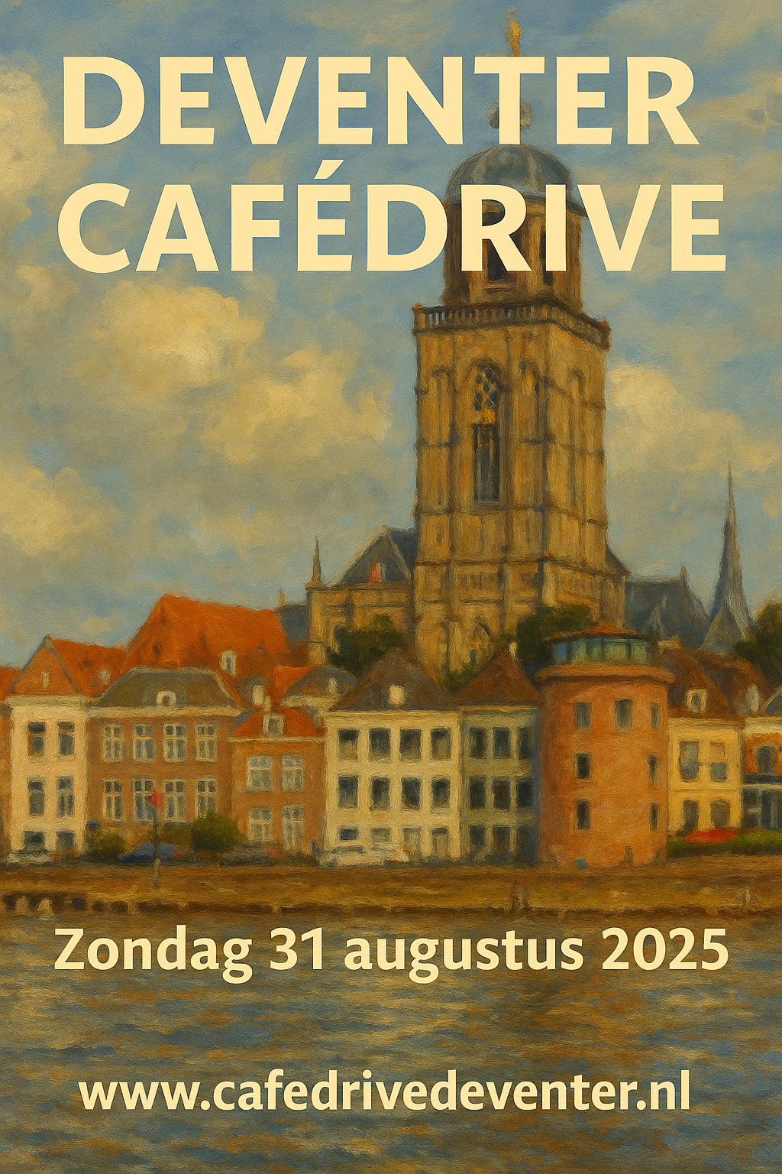

**Tijd**

Inschrijving MIMIK Deventer, Achter de Muren Vispoort 8-10 vanaf 9.45 uur

Aanvang 10.30 uur

Lunch 13.15 - 14.00 uur

Prijsuitreiking ca. 17.30 uur

**Wedstrijdvorm**

De cafédrive wordt topintegraal gespeeld. Iedereen speelt dezelfde spellen en de lijnen worden willekeurig ingedeeld.  De uitslagen worden ingevoerd in Bridgemates. Let hierbij goed op dat u alle spellen invoert en de ronde afsluit. Spellen die niet ingevoerd worden in de Bridgemates zullen worden genoteerd al NG (Niet Gespeeld).

**Speelschema en regels**

Een ochtend- en middagsessie van totaal 8 x 4 spellen.

Hoogst Ongebruikelijke Methoden en Bruine Sticker Conventies zijn niet toegestaan, dit ter beoordeling van de wedstrijdleider.

Deelnemers die bij inschrijving hun NBB-nummer vermelden, krijgen meesterpunten  conform de NBB-schaal bijgeschreven.

**Prijzen**

Bij maximale inschrijving bedraagt het prijzenschema voor de 1e tot en met de 9e plaats prijzen in natura.

Daarnaast zijn er voor iedere 10e plek prijzen.

**Inschrijving**

Aanmelden kan enkel via het inschrijfformulier (is vanaf ca. anderhalve maand voor de drive beschikbaar). **Link:** <https://www.cafedrivedeventer.nl/inschrijven-drives/caf%C3%A9drive>

Als u een correct emailadres invult op het inschrijvingsformulier ontvangt u een kopie van het ingevulde formulier.

Uw inschrijving wordt effectief nadat uw inschrijfgeld is ontvangen door overschrijving van € 60,00 (met lunch) per paar op bankrekeningnummer IBAN-nummer NL33SNSB0905933974 t.n.v. Stichting Deventer Cafédrive te Deventer met vermelding van de namen van beide spelers.

De inschrijving sluit 24 augustus 2025 of bij het bereiken van het maximum aantal paren. Het moment van ontvangst van betaling is bepalend voor het vaststellen van de volgorde van inschrijving.

Zodra uw inschrijving het maximum  overschrijdt, wordt u op de reservelijst geplaatst en wordt contact met u opgenomen.

In de week van 25 augustus 2025 ontvangt u een bevestiging van deelname. Afmelding is mogelijk tot 24 augustus 2025 onder aftrek van 5 euro administratiekosten. Bij afmelding daarna geldt geen restitutie

**Inlichtingen**

De organisatie is dit jaar in handen van Leo Wolhoff, Paul Frijters, Paul Vonck, Wim van Essen, Jan Oomkens, Margreet Kiers.

Contact via telefoonnummer 06-82040578 of via email: [deventercafedrive@gmail.com](mailto:deventercafedrive@gmail.com)